**OPPDRAG 4; Bakepulverbombe**

**Gruppe:**

**Forklaring;**

1. Hell litt vann i boksen
2. Ha bakepulver i boksen og sett lokket raskt på
3. Du kan nå enten riste fort og kaste boksen bort fra deg, eller sette boksen oppned og gå et par skritt tilbake.

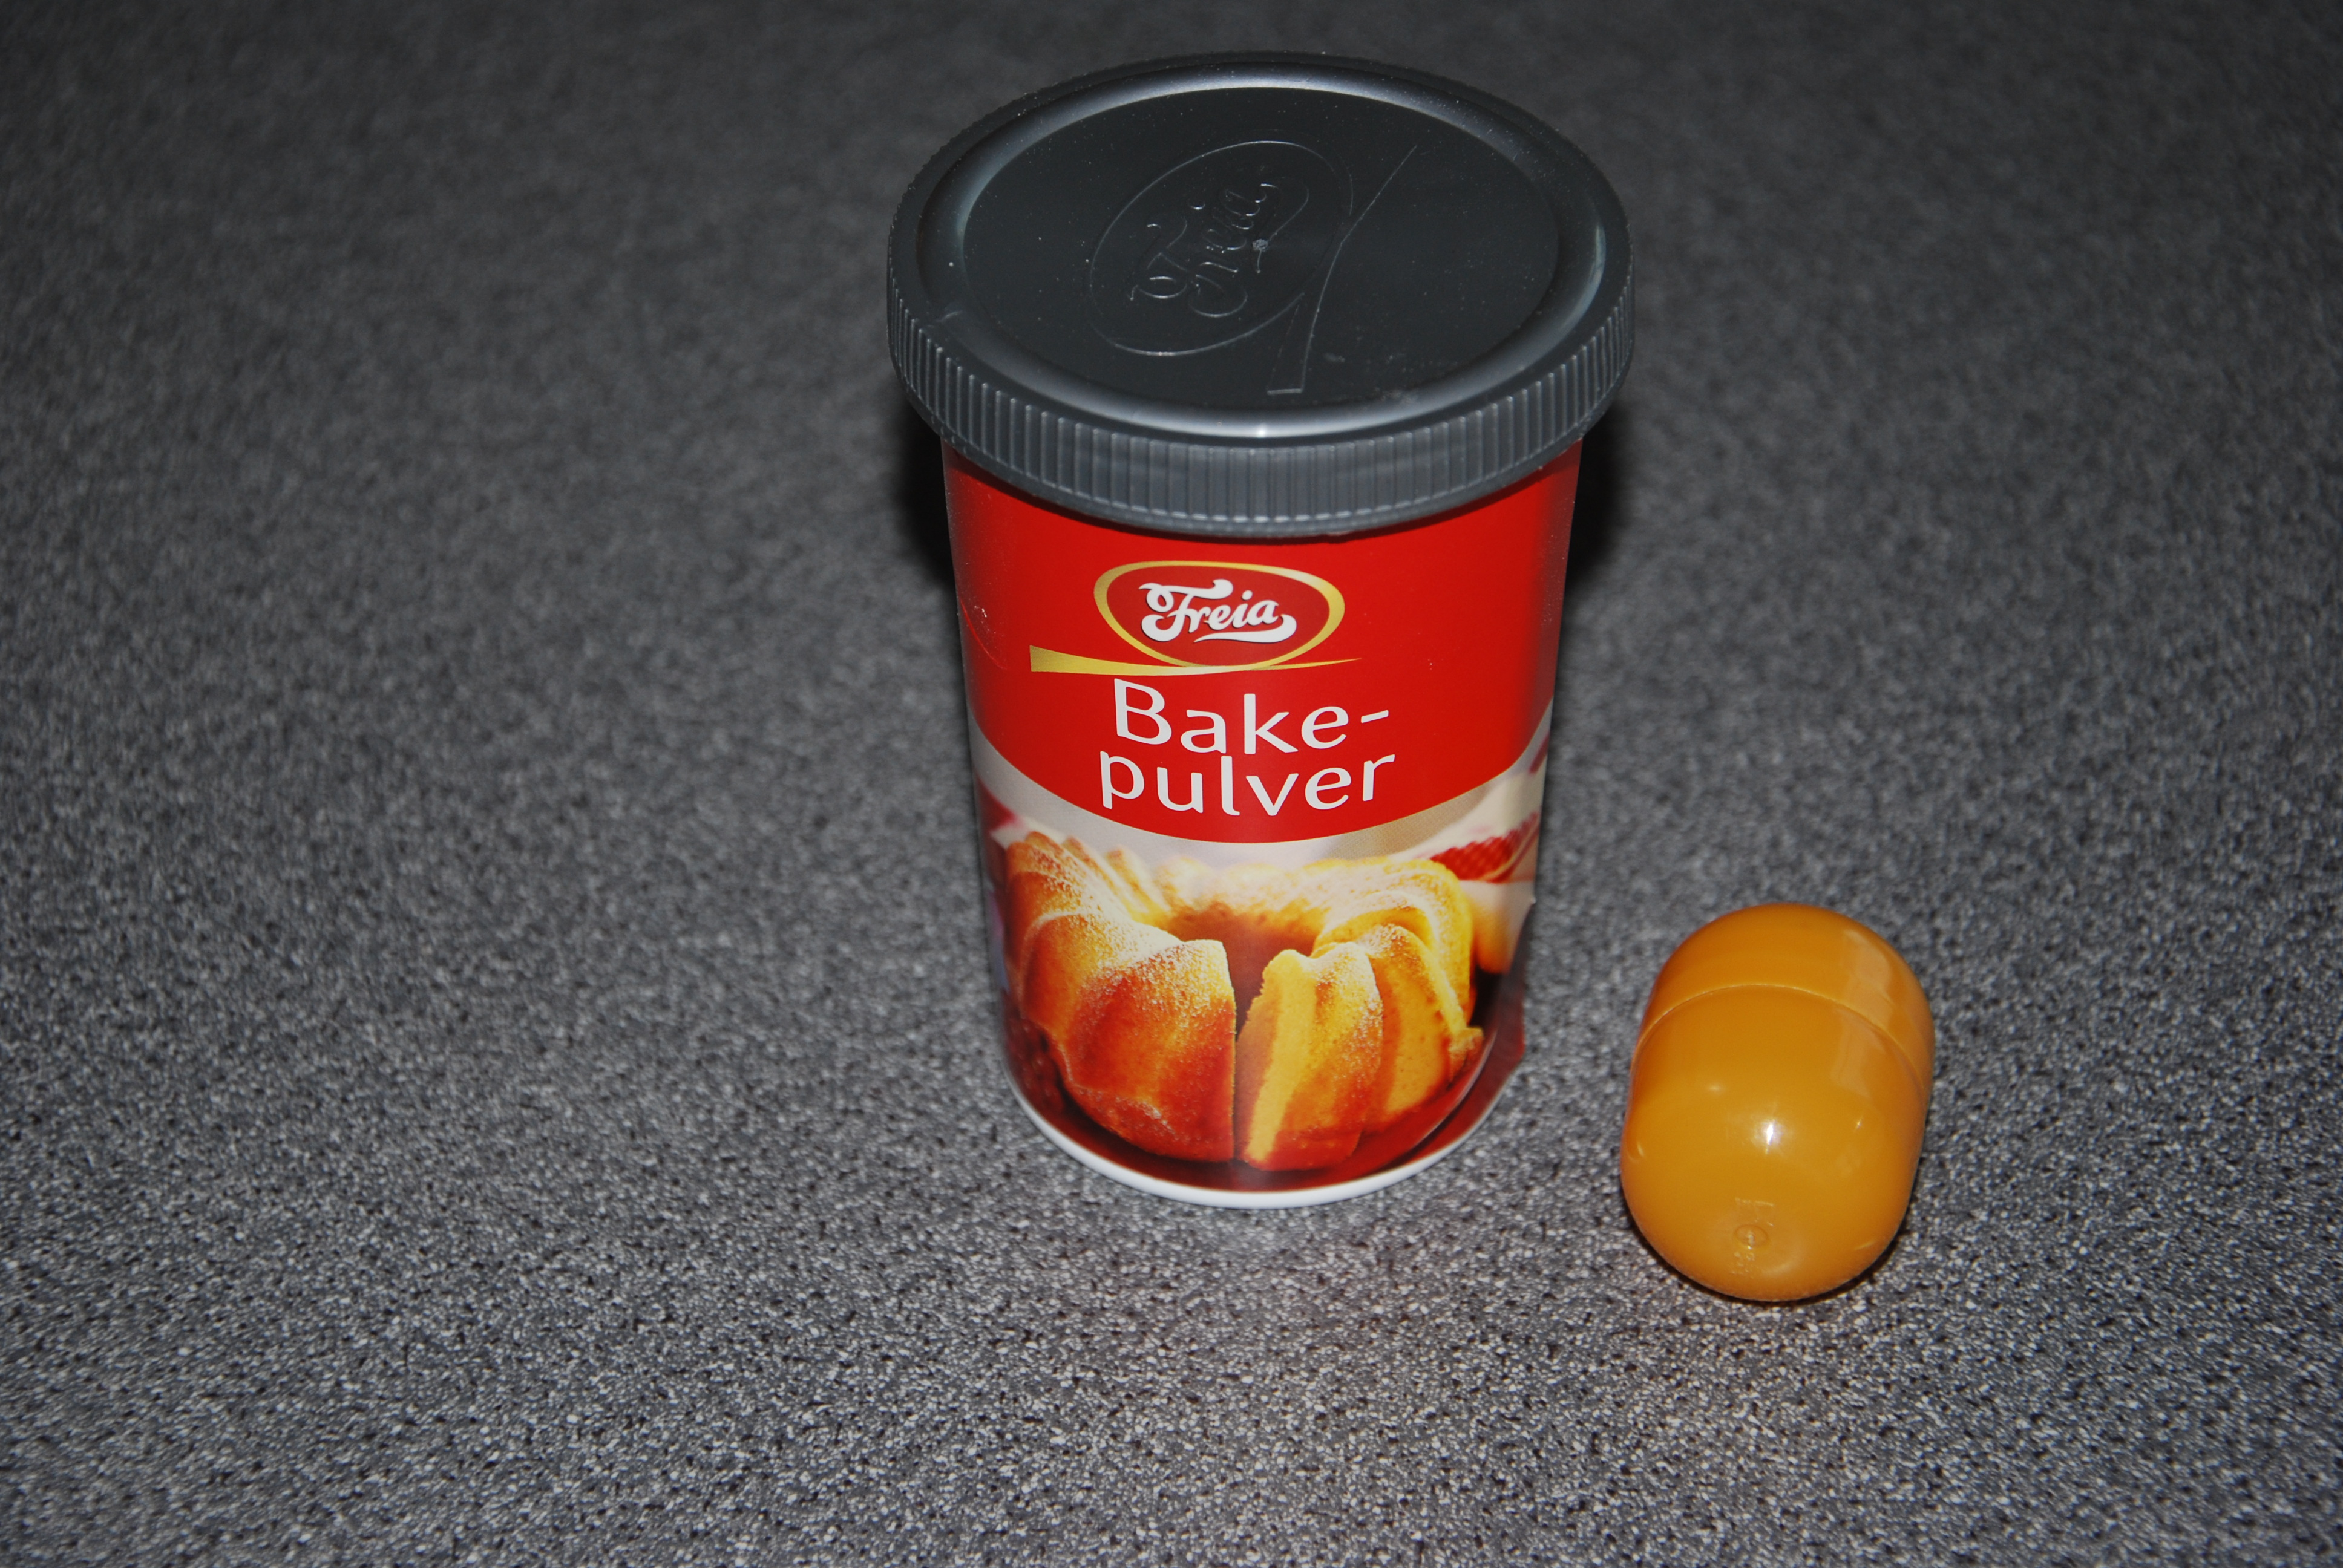

**Utstyr dere trenger;**

Bakepulver

En liten beholder

Vann

**Tips**: Pass på så du ikke står med hodet over bomba når den "eksploderer". Kast ikke mot noen!

**Grubletegning;**



**Hva er en CO2?**

**Hva skjer?**

j0232608

**j0435773**

**Hvorfor skjer det?**